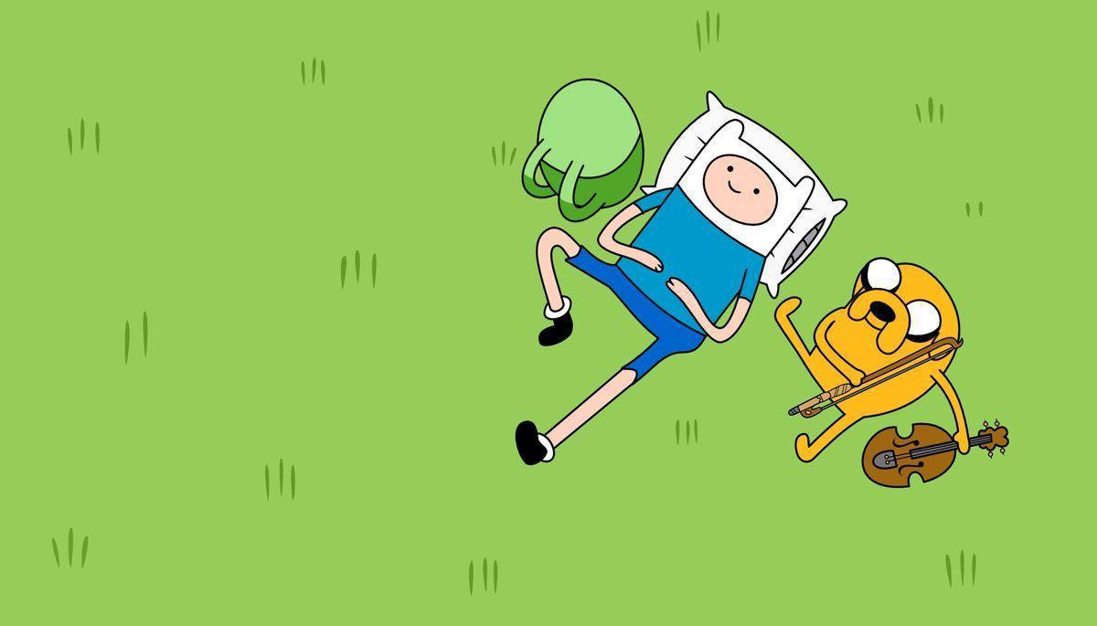

- نمونه انیمیشنی که انتخاب کردن

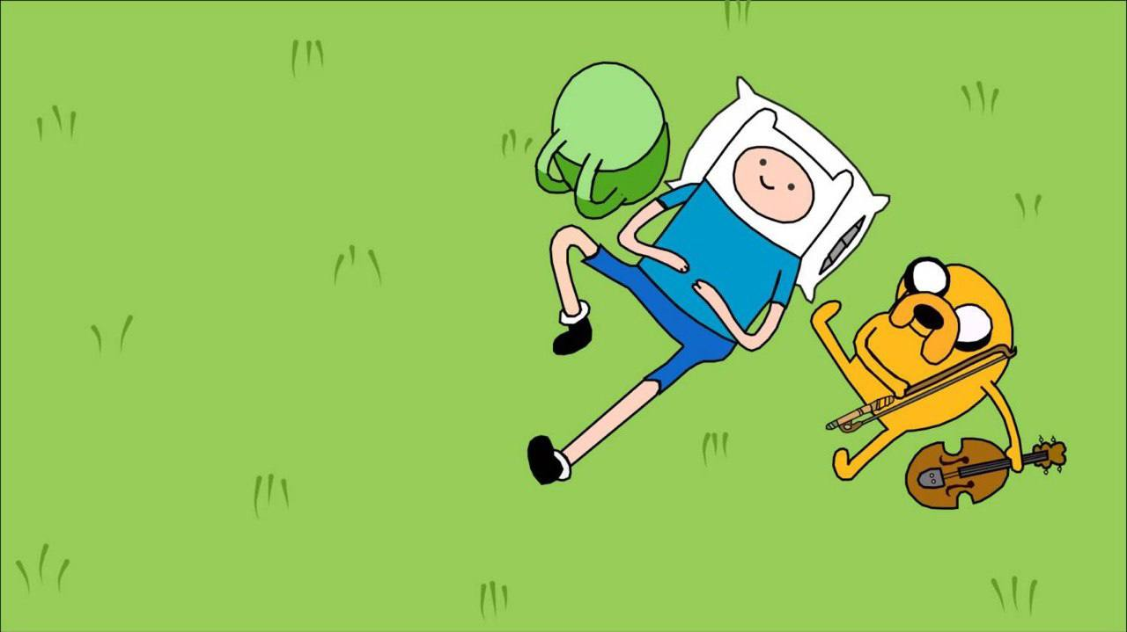

- روش کار کردن شده این

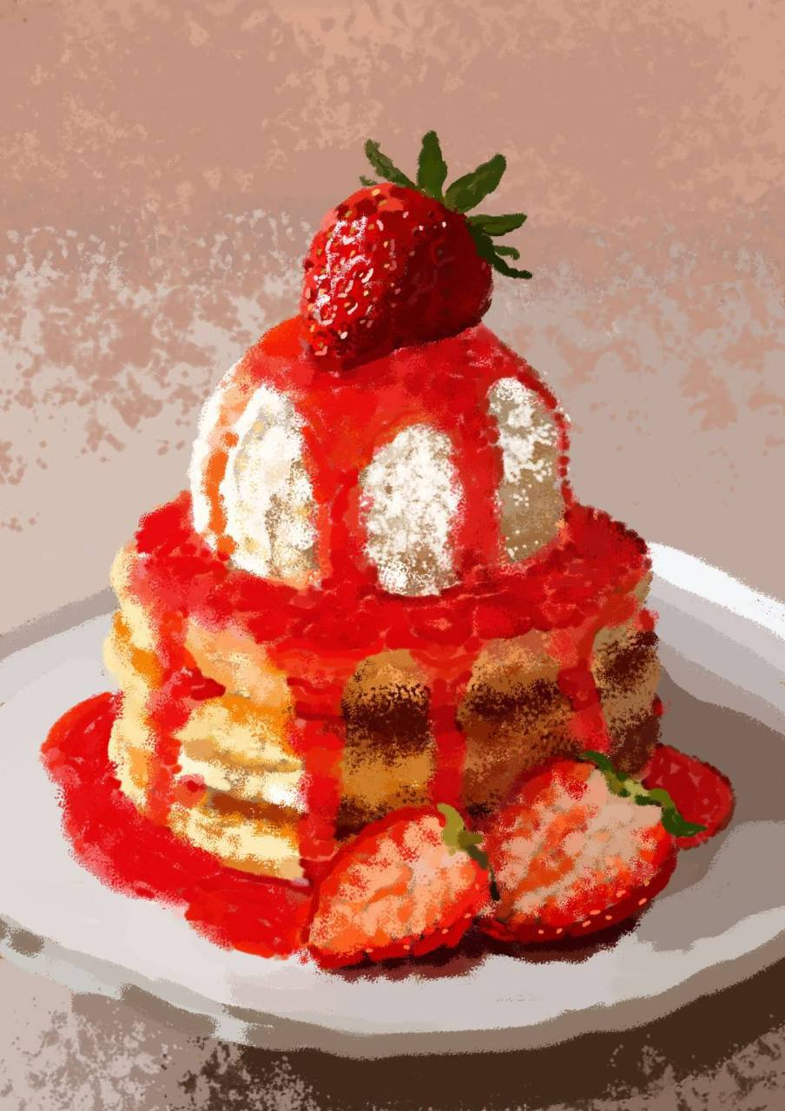

۲.طراحی شخصیت برای برند میخوایم شما برای برندی کرکتری یا یک محصولیو تصویرسازی کنی
طراحی شخصیت برند
یک برند و یک محصولو انتخاب کنید تصویر محصولو خودتون تصویرسازی کنید
برندی مثل چی توز موتوری یا روغن موتور که میتونه قطره باشه یا ادامس خروس نشان
میتونه محصول ارایشی باشه
یا برند معتبر باشه یا نامعتبر باشه
(۱-تصویرسازی محصول مثل کاپکیک یا دلستر هی دی
۲-تصویرسازی شخصیت مثل چی توز موتوری)
یه برند خیالی باشه
دراخر کارمونو میندازیم تو موکاپ
سایز عمودی A4

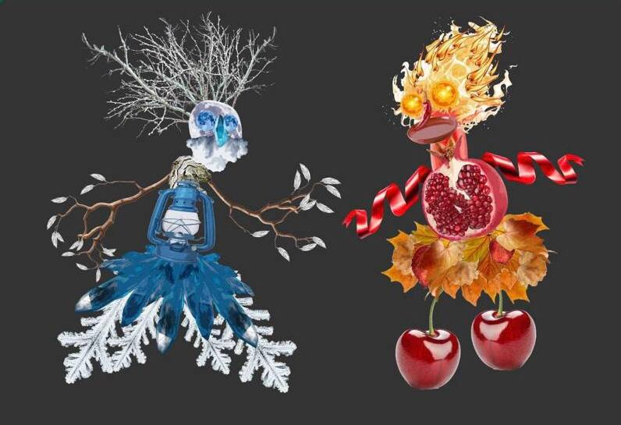

4.
۳.دوتا شخصیت خیالی میخوام شما شکلای مختلفو از عکسای مختلف کلاژ کنی و کنار هم بزاری
تصویر سازی کلاژ /دو شخصیت در یک فضا/فانتزی و تخیلی /هیچ کدوم از عناصر واقع گرایانه نباشه
سایز A4 افقی
کلاژش با فتوشاپ کار شه
مثلا کله کاراکتر من گلابیه چشماش گیلاس میزارم یا دکمه
دهنشم شکل موزو میزارم اینجوری عناصر واقع گرایانه نیس
بدنشم بوروکلی میزاریم دستشو اچار فرانسه
میتونه پاشم فنر باشه

- .
بعد میخوام درست کردین عکس قبلو بعدشو مثل این عکسا چیدمان کنید:

